附件
中英文印章样式

注意事项：关于中英文印章或英文印章（即在原产地证书上使用的印章）的样式
1、可以使用中英文或纯英文印章；
2、印章不要有“on behalf of”和“authorized signatures”字样。
3、印章样式（不限于如下样式）：
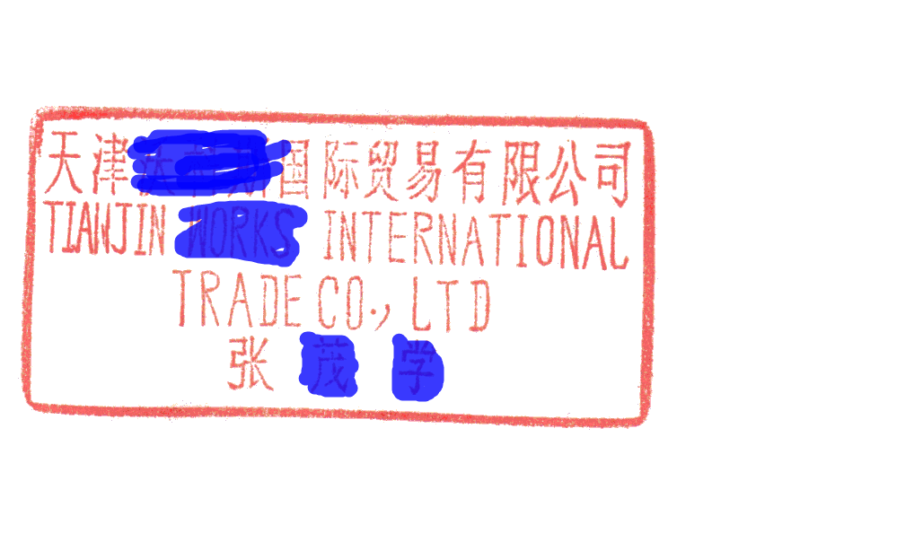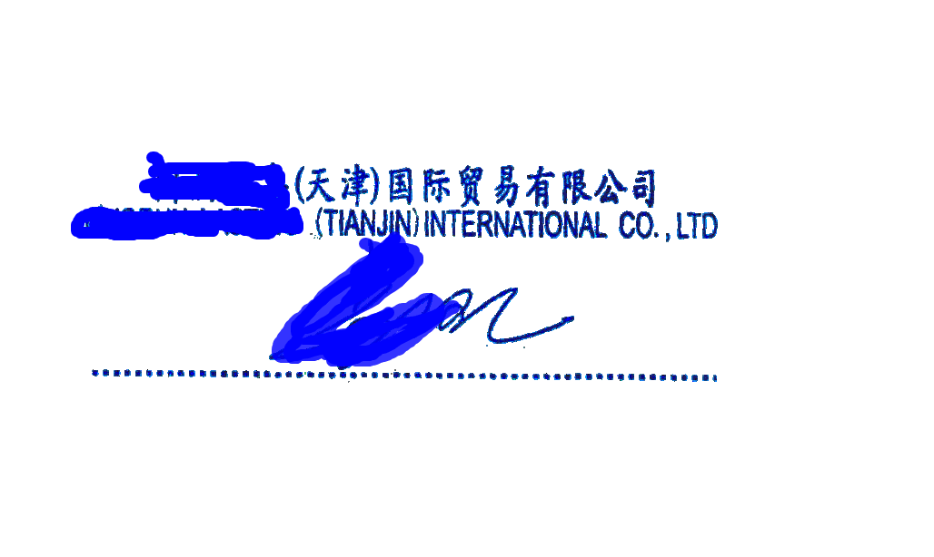
我中心相关业务可参阅天津市贸促会官网“出证认证”栏目重要通知内的《出证认证业务网上办公的通知》。

